Analyse objective d'une photo

A7406265
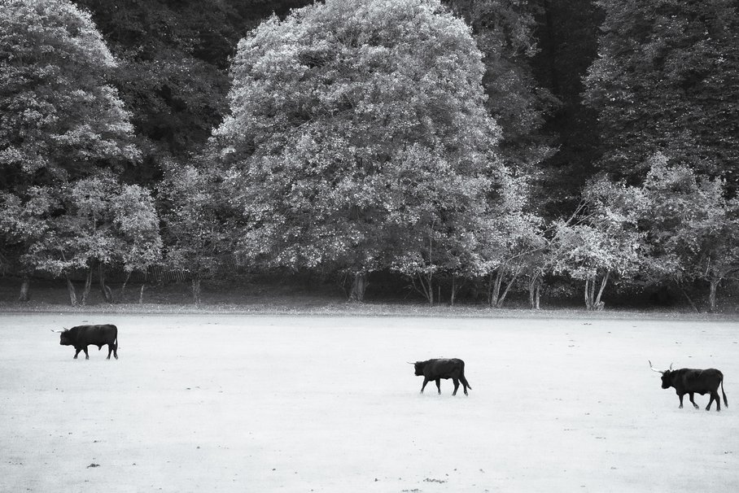 | Samedi 10 octobre 2026  A7406265  None None  JPG

Découverte de l'image et du sujet
Cette photographie en noir et blanc relève de la photographie animalière inscrite dans le paysage, traitée sur un mode quasi minimaliste. Trois bovins à longues cornes traversent de gauche à droite un pré clair, devant une masse d'arbres dense et texturée. La répétition des trois silhouettes sombres, réparties à intervalles irréguliers sur la ligne médiane, crée un rythme visuel proche de la partition. Le cadrage large relègue les animaux à une taille modeste dans l'image.
L'ambiance est silencieuse, contemplative, légèrement austère, accentuée par le traitement très lumineux du sol et par le contraste entre le feuillage clair et le sous-bois sombre. Le photographe semble moins documenter les bêtes que composer un tableau où elles fonctionnent comme des signes graphiques. L'intention paraît être de suggérer une permanence, un temps suspendu, où l'animal s'intègre à la nature plutôt qu'il ne la domine. L'esthétique rappelle la tradition de la photographie de paysage d'art.
Le public visé est celui des amateurs de photographie d'art, des collectionneurs et des lecteurs de publications consacrées au paysage ou à la ruralité. L'image se prête à l'exposition ou à l'édition, grâce à sa lisibilité immédiate et à sa sobriété. Sa capacité de communication repose sur l'émotion calme et l'équilibre formel plutôt que sur le récit, ce qui la rend plus évocatrice qu'informative.
Titres proposés par l'IA
- Procession d'encre sur la neige blanche
- Les trois gardiens de la lisière
Musiques suggérées
- Max Richter — Dream 3 (In the Midst of My Life)
Une lente procession de cordes et de piano qui épouse la marche silencieuse des trois bovins sur l'étendue pâle
- Ólafur Arnalds — Near Light
Textures fragiles et brumeuses, en écho au noir et blanc granuleux et à la majesté sombre de la forêt en arrière-plan

Analyse objective d'une photo
A7406265
Données techniques
Date prise de vue : | 2026 · 10 · 10 — 14:04:25 | GPS : | Non disponible
Boitier / modele : | SONY ILCE-7M4 | Optique : | TAMRON 25-200mm F2.8-5.6 A075 E
ISO : | 1600 | Focale : | 200.0mm (éq. 200mm)
Ouverture : | f/7.1 | Vitesse : | 1/500s
Mode exposition : | Manuel

Analyse des données d'acquisition
Le Sony A7 IV associé au Tamron 25-200 mm, utilisé ici à 200 mm, comprime les plans : la forêt devient un mur texturé qui isole les trois bovins sur la prairie claire. L'ouverture f/7.1 apporte une profondeur de champ suffisante pour garder nets les animaux et le feuillage, en restant dans la zone de rendu optimal d'un zoom à ouverture variable à longue focale.
Le 1/500 s fige correctement la marche des bêtes et compense le risque de bougé à 200 mm sans stabilisation du trépied. En revanche, l'ISO 1600 paraît élevé pour une scène diurne, et la tonalité douce, presque brumeuse, laisse penser à une lumière voilée. Le grain, discret sur ce capteur plein format, se fond dans le traitement en noir et blanc.
Histogramme de luminance
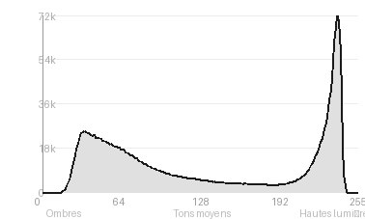
Analyse de l'histogramme de luminance
Distribution nettement bimodale : 41,7 % d'ombres (forêt, silhouettes des bovins) contre 39,8 % de hautes lumières (prairie givrée, cime centrale), avec seulement 18,6 % de tons moyens. Cette rareté de transitions, confirmée par l'écart-type élevé (81,7), produit un fort contraste graphique où les trois taureaux se détachent en silhouettes sombres sur un fond quasi immatériel. Le pic à 239/255 et l'absence d'écrêtage réel (0,0 % de noirs, 0,02 % de blancs) indiquent une exposition maîtrisée « à droite », conservant la texture du sol et du feuillage, tandis que la moyenne de 133,5 traduit un équilibre global entre masses claires et sombres.
Résultats prévisibles à l'impression et présentation
Histogramme bimodal quasi sans écrêtage (0,0 % de noirs, 0,02 % de blancs), mais le pic à 239/255 place le pré dans des hautes lumières très claires : à l'impression, les valeurs au-delà de 245 risquent de se confondre avec le blanc du papier, d'où une perte de texture dans l'herbe et une densité maximale à surveiller sur papier mat. Les ombres du sous-bois (41,7 %) tendent à se boucher sur tirage, et le faible volume de tons moyens (18,6 %) impose une épreuve d'essai pour préserver la transition entre feuillage et prairie.
- Tirage 30x45 cm conseillé, format 3:2
- Papier fine art mat coton, texture douce
- Cadre fin noir mat, sans verre réfléchissant
- Marie-louise blanche 6 cm, généreuse, aérée

Analyse technique et artistique
A7406265
Constatations positives — Prise de vue
- Contraste et lisibilité : les silhouettes sombres des bovins se détachent nettement sur la prairie claire, et le noir et blanc soigné offre une gradation tonale riche, du feuillage texturé au fond sombre.
- Rythme : les trois animaux, espacés régulièrement et tous orientés dans le même sens, créent une cadence de lecture horizontale, que l'espace vide du premier plan met en valeur.
- Structure : le grand arbre central, massif et finement détaillé, ancre l'image et fait contrepoint à la sobriété du pré, tandis que la netteté reste homogène sur tout le cadre.
Axes d'amélioration
- Resserrer le cadrage ou choisir un point de vue plus bas pour que les trois bovins occupent davantage d'espace et gagnent en présence face à l'immense prairie vide
- Attendre un instant où les animaux sont mieux disposés (regroupés, se croisant ou en interaction) plutôt qu'alignés à intervalles réguliers, afin de créer un rythme et une hiérarchie visuelle plus dynamiques
- Maîtriser l'exposition pour préserver la texture de l'herbe et le détail des silhouettes, car les hautes lumières du sol sont brûlées et les corps sombres perdent toute nuance
Constatations positives — Post-traitement
Post-traitement : constats positifs
Le noir et blanc est maîtrisé : la prairie, volontairement poussée vers les hautes lumières, fait ressortir les trois silhouettes sombres sans que les noirs ne se bouchent. La gamme tonale du feuillage reste riche et nuancée, de l'argenté au charbon, ce qui préserve la texture des frondaisons. Le rendu légèrement adouci et le grain subtil donnent à l'ensemble une unité graphique, proche de l'estampe.
Axes d'amélioration
- Le champ est quasi blanc et manque de texture : récupérer des détails dans les hautes lumières et un léger grain d'herbe pour éviter l'effet de surexposition
- Les trois bovins sont des silhouettes noires bouchées : déboucher légèrement les ombres pour révéler le volume, la musculature et les cornes
- Le feuillage central très clair attire trop l'œil face aux animaux : appliquer un vignettage ou un assombrissement sélectif des arbres pour recentrer l'attention sur les bêtes

Le commentaire du spécialiste
Dans la filiation de Pentti Sammallahti et de Michael Kenna, l'image fait de la pâture un espace quasi abstrait. Le blanc presque neigeux agit comme une page, et les trois bovins, noirs et graphiques, y scandent une portée musicale. Leur cheminement vers la gauche, à contre-sens de la lecture occidentale, installe une tension discrète et un caractère processionnel, presque préhistorique. Le mur végétal, traité avec une luminosité de type infrarouge, donne au sous-bois une aura irréelle qui contraste avec la sobriété du premier plan. Cette dualité est la vraie force de la photographie. Elle reste pourtant un peu sage : les trois silhouettes, de gabarit similaire et sans interaction, restent un motif plus qu'un moment, et l'arbre central concurrence les animaux. Une pâture plus texturée, ou une attente jusqu'à un décalage de gestes entre les bêtes, donnerait à l'ensemble la tension qui lui manque.

Evaluation IA — objective et chiffree
A7406265
N° | Critère | Max/10 | Note/10 | Max rel. | Note rel. | Commentaire
1 | Technique | 60 |  | 44 | 69.3%
1.1 | Netteté / mise au point | 10 | 8 | 9 | 6.3 | Les trois bovins sont correctement nets, mais la finesse reste moyenne : les contours des animaux sont un peu mous et le feuillage manque de micro-détail.
1.2 | Exposition | 10 | 7 | 9 | 5.4 | Les noirs des bovins sont denses et le sol est proche de la surbrillance. Le champ blanc perd toute texture, ce qui est assumé mais limite la nuance.
1.3 | Bruit numérique / grain | 10 | 8 | 6 | 4.2 | Le grain est discret et homogène, il reste compatible avec un rendu monochrome. Il n'y a pas de bruit gênant, même dans les ombres sous les arbres.
1.4 | Profondeur de champ | 10 | 8 | 7 | 4.9 | Tout le plan est net, des animaux jusqu'aux arbres. Cela donne une lecture graphique, mais sépare peu les plans entre eux.
1.5 | Vitesse d'obturation | 10 | 9 | 6 | 4.8 | Les animaux sont figés en pleine marche sans flou de mouvement visible. La vitesse était adaptée à une scène calme.
1.6 | Balance des blancs | 10 | 8 | 7 | 4.9 | Le noir et blanc rend la balance des blancs peu critique. Les neutres sont propres, sans dominante parasite, et le blanc du sol reste cohérent.
2 | Composition | 50 |  | 39 | 66.7%
2.1 | Cadrage | 10 | 8 | 9 | 6.3 | Les bovins sont placés dans le tiers inférieur et la masse végétale occupe la partie haute. La composition est lisible, mais l'animal de droite est proche du bord.
2.2 | Équilibre visuel | 10 | 8 | 8 | 5.6 | Le grand arbre central donne du poids en haut et les trois animaux rythment le bas. L'ensemble est stable, même si le centre de gravité reste dans la masse feuillue.
2.3 | Lignes directrices | 10 | 6 | 7 | 3.5 | Le regard suit l'alignement horizontal des animaux, mais aucune ligne forte ne guide vers un point précis. La lisière crée une horizontale statique.
2.4 | Gestion du fond | 10 | 9 | 8 | 6.4 | Le fond boisé, texturé et lumineux, encadre les animaux sans les noyer. Le contraste avec le champ clair isole bien les silhouettes.
2.5 | Angle de prise de vue | 10 | 7 | 7 | 4.2 | Le point de vue frontal et légèrement élevé donne un rendu documentaire neutre. Il est cohérent, mais peu singulier.
3 | Lumière | 30 |  | 23 | 60.4%
3.1 | Qualité de la lumière | 10 | 7 | 8 | 4.8 | La lumière est diffuse, douce et homogène, typique d'un ciel couvert. Elle préserve les détails mais manque de modelé et de relief.
3.2 | Direction de la lumière | 10 | 6 | 7 | 3.5 | Un éclairage plat et sans direction marquée limite les ombres portées et le volume. Le relief vient surtout des feuillages.
3.3 | Gestion des contrastes | 10 | 8 | 8 | 5.6 | Fort contraste entre les noirs des animaux et le champ clair, ainsi que des tons moyens riches dans les arbres. Les hautes lumières du sol sont très légèrement fragiles.
4 | Intention & Communication | 50 |  | 41 | 68.5%
4.1 | Clarté du sujet | 10 | 8 | 9 | 6.3 | Les trois bovins ressortent nettement comme sujets principaux grâce à leur sombre silhouette sur fond clair. Leur petite taille relative diminue un peu leur présence.
4.2 | Originalité / créativité | 10 | 7 | 8 | 4.8 | Le traitement graphique en haute clé rend l'image élégante et presque abstraite. Le thème de la marche en file reste cependant assez classique.
4.3 | Cohérence intention/résultat | 10 | 9 | 9 | 7.2 | L'intention d'une scène épurée, quasi picturale, est bien servie par le noir et blanc. Le résultat est cohérent et maîtrisé.
4.4 | Impact émotionnel | 10 | 8 | 8 | 5.6 | L'ambiance est calme, contemplative et un peu brumeuse. L'émotion reste douce, sans véritable point d'accroche affectif.
4.5 | Capacité narrative | 10 | 7 | 7 | 4.2 | La procession des animaux suggère un déplacement collectif et une scène de vie rurale. Le récit reste ouvert mais discret.
5 | Global | 25 |  | 25 | 64.0%
5.1 | Impression générale  Appreciation subjective de l'empreinte et de l'intention. | 25 | 18 | 25 | 16.0 | Image sobre et esthétique, dont le contraste entre silhouettes sombres et champ blanc est bien exploité. Un cadrage plus resserré ou une lumière plus directionnelle auraient renforcé l'impact.
 | Total | 215 | 157 | 172 | 126
 | Total / 50 |  |  | 50 | 37 | SUPÉRIEURE

